ΕΛΛΗΝΙΚΗ ΔΗΜΟΚΡΑΤΙΑ
ΠΕΡΙΦΕΡΕΙΑ ΔΥΤΙΚΗΣ ΜΑΚΕΔΟΝΙΑΣ

ΔΗΜΟΣ ΠΤΟΛΕΜΑΪΔΑΣ

Γραφείο Τύπου
Τηλέφωνο – Fax : 24630/57612
E-Mail: grtyp@ptolemaida.gr

Πτολεμαΐδα, 18 Αυγούστου, 2006

ΔΕΛΤΙΟ ΤΥΠΟΥ

ΥΠΕΓΡΑΦΗ Η ΣΥΜΒΑΣΗ ΓΙΑ ΤΗ ΣΥΝΔΕΣΗ ΤΟΥ ΜΠΟΔΟΣΑΚΕΙΟΥ
ΜΕ ΤΗΝ ΤΗΛΕΘΕΡΜΑΝΣΗ

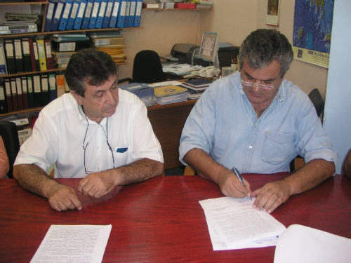

Υπεγράφη σήμερα μεταξύ της Δημοτικής Επιχείρησης Τηλεθέρμανσης Πτολεμαϊδας και του ανάδοχου του έργου η σύμβαση της σύνδεσης του αγωγού της Τηλεθέρμανσης με το Μποδοσάκειο Νοσοκομείο. Πρόκειται για ένα πολύ μεγάλο έργο, το οποίο θα έχει πολλαπλά οφέλη, δήλωσε ο Δήμαρχος Πτολεμαϊδας Γρηγόρης Τσιούμαρης, ο οποίος υπέγραψε τη σύμβαση μαζί με τον ανάδοχο του έργου Χρήστο Κοβλακά. «Δίνουμε κίνητρα στους νέους επιχειρηματίες, ενώ ταυτόχρονα θα εξοικονομήσουμε 500.000 λίτρα πετρέλαιο» είπε ο Δήμαρχος Γρηγόρης Τσιούμαρης, ο οποίος εξέφρασε την ικανοποίηση του για την υπογραφή του έργου, που θα σηματοδοτήσει την άμεση εκκίνηση των εργασιών.
Η σύνδεση με το Μποδοσάκειο Νοσοκομείο και με έναν αγωγό 3χλμ. ισχύος 5 MWtt που θα καλύπτει όλο το βόρειο τόξο και συγκεκριμένα τις οδούς Παλαιών Πατρών Γερμανού, Σουλίου, Ματσούκας, Γουμεράς είναι μια ακόμα τεράστια επιτυχία για τη ΔΕΤΗΠ, ενώ στις 7 Σεπτεμβρίου θα ακολουθήσει η δημοπράτηση της σύνδεσης με τον ΑΗΣ Καρδιάς.
Ο συνολικός προϋπολογισμός του έργου είναι 3.400.000€, ενώ ο Δήμαρχος Πτολεμαϊδας τόνισε ότι η έκπτωση 34% που εξασφαλίστηκε αποτελεί μια ακόμη απόδειξη για τη διαφάνεια της δημοτικής αρχής, η οποία υπήρξε από την αρχή σημαία. Ήδη, δε, το 1/3 του συνολικού ποσού της εργολαβίας βρίσκεται στο ταμείο της επιχείρησης.
Ο πρόεδρος της αναδόχου εταιρείας Χρήστος Κοβλακάς με τη σειρά του δήλωσε ότι το χρονοδιάγραμμα του έργου και οι συμβατικές υποχρεώσεις θα τηρηθούν στο έπακρο, ενώ το έργο προβλέπεται ότι θα τελειώσει σε 330 ημέρες.

